 | KİMYA METALURJİ FAKÜLTESİ  KİMYA MÜHENDİSLİĞİ BÖLÜMÜ  KMD 107 KİMYA MÜHENDİSLİĞİ 1 VE 3 LABORATUVARI  TIRMANAN FİLM TİPİ BUHARLAŞTIRICI  KULLANIM TALİMATI | Doküman No | TL-343
 |  | İlk Yayın Tarihi | 16.11.2021
 |  | Revizyon Tarihi
 |  | Revizyon No | 00
 |  | Sayfa | 1 / 16

V1, V4, V6, V8, C1, C4 vanalarının açık, V2, V3, V5, V7, C5, C6, C7, C9 vanalarının ise kapalı olması sağlanır.

Su veya şeker çözeltisi ile besleme kabı yarıya kadar doldurulur ve elektrik panosu üzerindeki açma/kapama düğmesi (S1) açılır. Besleme pompası (S2) çalıştırılır ve sisteme besleme girişi sağlanır. F2 debimetresinde istenen debiyi sağlamak için C8 vanası kullanılarak besleme ön ısıtıcısı çalıştırılır.

Yoğuşturucu için soğutma suyu girişi sağlanarak istenen soğutma suyu debisinin F1 debimetresinde sağlanması için C2 vanası kullanılır (Soğutma suyu debisi (F1), besleme debisinin (F2) yaklaşık 40 katı olmalıdır) ve buharlaştırıcıya ısıtma buharı girişi sağlanır. İstenen ısıtma buharı basıncını P2 manometresinde elde edilmesi için C10 vanası kullanılır.

Cam seviye haznesinde 50 mm yüksekliğinde besleme biriktiğinde geri dolaşım pompası (S4) açılır ve istenen geri dolaşım debisini F3 debimetresinde sağlamak için V7 vanası açılır ve C6 vanasıyla ayarlanarak vakum altında çalışma için vakum pompası (S5) çalıştırılarak istenen sistem basıncının P1 manometresinde oluşturulması için C1 vanası kullanılır. (C1 vanası açık bırakıldığı zaman deney atmosfer basıncında gerçekleşecektir.)

Deney sonunda pano üzerindeki elektrik düğmeleri (S1-S5) kapatılır, ısıtma buharı girişi ayrılır ve sistemdeki bütün suyun (veya şeker çözeltisinin) atılması sağlanarak bir sonraki kullanım için deney sistemi temizlenir.

 | KİMYA METALURJİ FAKÜLTESİ  KİMYA MÜHENDİSLİĞİ BÖLÜMÜ  KMD 107 KİMYA MÜHENDİSLİĞİ 1 VE 3 LABORATUVARI  SAF SU CİHAZI  KULLANIM TALİMATI | Doküman No | TL-343
 |  | İlk Yayın Tarihi | 16.11.2021
 |  | Revizyon Tarihi
 |  | Revizyon No | 00
 |  | Sayfa | 2 / 16

 | KİMYA METALURJİ FAKÜLTESİ  KİMYA MÜHENDİSLİĞİ BÖLÜMÜ  KMD 107 KİMYA MÜHENDİSLİĞİ 1 VE 3 LABORATUVARI  ETÜV KULLANIM TALİMATI | Doküman No | TL-343
 |  | İlk Yayın Tarihi | 16.11.2021
 |  | Revizyon Tarihi
 |  | Revizyon No | 00
 |  | Sayfa | 3 / 16

 | KİMYA METALURJİ FAKÜLTESİ  KİMYA MÜHENDİSLİĞİ BÖLÜMÜ  KMD 107 KİMYA MÜHENDİSLİĞİ 1 VE 3 LABORATUVARI  VAKUM POMPASI  KULLANIM TALİMATI | Doküman No | TL-343
 |  | İlk Yayın Tarihi | 16.11.2021
 |  | Revizyon Tarihi
 |  | Revizyon No | 00
 |  | Sayfa | 4 / 16

 | KİMYA METALURJİ FAKÜLTESİ  KİMYA MÜHENDİSLİĞİ BÖLÜMÜ  KMD 107 KİMYA MÜHENDİSLİĞİ 1 VE 3 LABORATUVARI  pH METRE  KULLANIM TALİMATI | Doküman No | TL-343
 |  | İlk Yayın Tarihi | 16.11.2021
 |  | Revizyon Tarihi
 |  | Revizyon No | 00
 |  | Sayfa | 5 / 16
Kabul edilen uygun tampon çözeltisinden sonra CAL tuşuna basılarak ölçüm moduna geçilir
CFM yazısı ekranda yanıp sönene kadar beklenir, daha sonra CFM tuşuna basılarak kalibrasyon noktası kabul edilir
Prob pH değeri 4.01 ya da 10.01 olan ikinci tampon çözeltisine daldırılır
Ekranda CFM yazısı görülene kadar beklenir, görüldükten sonra CFM tuşuna basılı
Prob elektrolit çözeltisi (KCl) içerisine daldırılır
Çalışma bittikten sonra elektrodun ucu temizlenir ve kurulanır
Prob çözelti içerisine daldırılır, ekrandaki pH değeri okunur
Cihaz kapatıır
Prob pH değeri 7.01 olan tampon çözeltiye daldırılır
Kalibrasyon gerekli mi?
Güç düğmesi açılır
Cihazın bağlantıları kontrol edilir
Cihazın ve probun etrafı temizlenir

 | KİMYA METALURJİ FAKÜLTESİ  KİMYA MÜHENDİSLİĞİ BÖLÜMÜ  KMD 107 KİMYA MÜHENDİSLİĞİ 1 VE 3 LABORATUVARI  MANTOLU ISITICI  KULLANIM TALİMATI | Doküman No | TL-343
 |  | İlk Yayın Tarihi | 16.11.2021
 |  | Revizyon Tarihi
 |  | Revizyon No | 00
 |  | Sayfa | 6 / 16

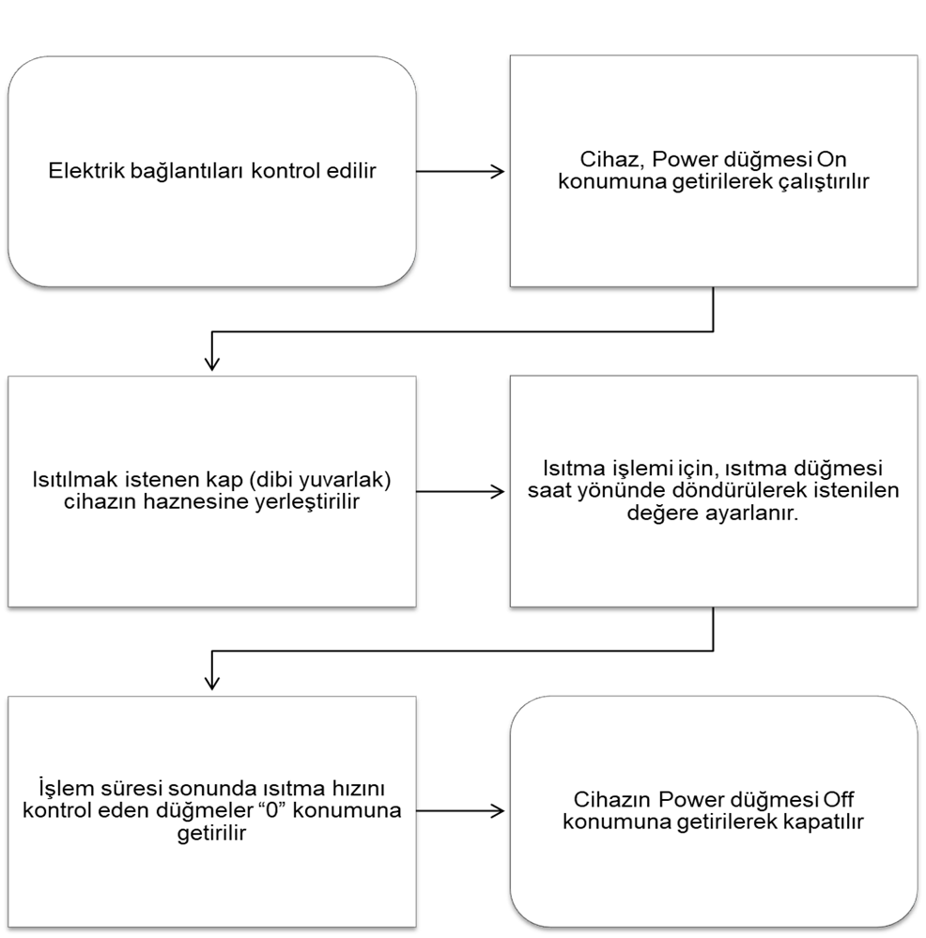

 | KİMYA METALURJİ FAKÜLTESİ  KİMYA MÜHENDİSLİĞİ BÖLÜMÜ  KMD 107 KİMYA MÜHENDİSLİĞİ 1 VE 3 LABORATUVARI  PÜSKÜRTMELİ KURUTUCU  KULLANIM TALİMATI | Doküman No | TL-343
 |  | İlk Yayın Tarihi | 16.11.2021
 |  | Revizyon Tarihi
 |  | Revizyon No | 00
 |  | Sayfa | 7 / 16

ON/OFF düğmesine basılarak cihaz açılır

İşlemden önce temizlik amacıyla ve çalışıp çalışmadığını kontrol etmek için cihazın nozül kısmından bir miktar saf su geçirilerek, numune giriş kısmına bağlı plastik boru bir miktar saf su içerine daldırılır ve debi set edilerek ve PUMP düğmesine basılarak suyun boru içinde ilerleyerek nozüle girmesi sağlanır.

Cihazın üzerinde yer alan INLET TEMPERATURE panelindeki düğmeler yardımıyla çalışma sıcaklığı set edilerek BLOWER, HEATER ve COMPRESSOR düğmelerine basılarak havanın ısınarak kurutucu bölme içerisinde belli bir hızda akması sağlanır ve istenilen çalışma sıcaklığına ulaşıldığında numune giriş kısmına bağlı boru numune içine daldırılır.
- Debi set edilir ve PUMP düğmesine basılır.
- İşlem sona erdiğinde BLOWER, HEATER ve COMPRESSOR düğmelerine basılarak hava akışı kesilir.

Çalışma sonunda nozül kısmını temizlemek amacıyla cihazdan tekrar bir miktar saf su geçirilerek, OFF düğmesine basılıp cihazın elektrik bağlantısı kesilir, kurutucu bölme ve separatör kısmı sökülüp yıkanarak kuruduktan sonra tekrar monte edilir.

 | KİMYA METALURJİ FAKÜLTESİ  KİMYA MÜHENDİSLİĞİ BÖLÜMÜ  KMD 107 KİMYA MÜHENDİSLİĞİ 1 VE 3 LABORATUVARI  SU BANYOSU  KULLANIM TALİMATI | Doküman No | TL-343
 |  | İlk Yayın Tarihi | 16.11.2021
 |  | Revizyon Tarihi
 |  | Revizyon No | 00
 |  | Sayfa | 8 / 16

Kullanım sonunda tahliye musluğundan su boşaltılır, iç hazne temizlenir, cihazın fişi çekilir.

Cihazın fişi takılır ve iç hazneye uygun seviye de su ilavesi yapılır.
Su banyosuna numuneler yerleştirilir.
“set” düğmesinden istenilen sıcaklık değeri oklar yardımnıyla girilir.

 | KİMYA METALURJİ FAKÜLTESİ  KİMYA MÜHENDİSLİĞİ BÖLÜMÜ  KMD 107 KİMYA MÜHENDİSLİĞİ 1 VE 3 LABORATUVARI  HASSAS TERAZİ  KULLANIM TALİMATI | Doküman No | TL-343
 |  | İlk Yayın Tarihi | 16.11.2021
 |  | Revizyon Tarihi
 |  | Revizyon No | 00
 |  | Sayfa | 9 / 16

 | KİMYA METALURJİ FAKÜLTESİ  KİMYA MÜHENDİSLİĞİ BÖLÜMÜ  KMD 107 KİMYA MÜHENDİSLİĞİ 1 VE 3 LABORATUVARI  ISITICILI MANYETİK KARIŞTIRICI  KULLANIM TALİMATI | Doküman No | TL-343
 |  | İlk Yayın Tarihi | 16.11.2021
 |  | Revizyon Tarihi
 |  | Revizyon No | 00
 |  | Sayfa | 10 / 16

 | KİMYA METALURJİ FAKÜLTESİ  KİMYA MÜHENDİSLİĞİ BÖLÜMÜ  KMD 107 KİMYA MÜHENDİSLİĞİ 1 VE 3 LABORATUVARI  REFRAKTORMETRE  KULLANIM TALİMATI | Doküman No | TL-343
 |  | İlk Yayın Tarihi | 16.11.2021
 |  | Revizyon Tarihi
 |  | Revizyon No | 00
 |  | Sayfa | 11 / 16

Cihazın elektrik bağlantısı kontrol edilir ve cihaz açılır

Su banyosunun düğmesi açılarak ölçüm yapılacak koşullar için su banyosunun sıcaklığı ayarlanır.

Numune haznesinin kapağı açılarak, refraktometre camının üzerini kaplayacak kadar numune dökülerek kapak kapatılır ve ayar düğmeleri kullanılarak renk ayrımı ve görüntü netliğini ayarlanır.

Cihazın elektrik bağlantısı kesilir ve cihaz kapatılır

Numune haznesi saf su ve alkolle temizlenilerek kapatılır

 | KİMYA METALURJİ FAKÜLTESİ  KİMYA MÜHENDİSLİĞİ BÖLÜMÜ  KMD 107 KİMYA MÜHENDİSLİĞİ 1 VE 3 LABORATUVARI  İLETKENLİK ÖLÇER  KULLANIM TALİMATI | Doküman No | TL-343
 |  | İlk Yayın Tarihi | 16.11.2021
 |  | Revizyon Tarihi
 |  | Revizyon No | 00
 |  | Sayfa | 12 / 16

 | KİMYA METALURJİ FAKÜLTESİ  KİMYA MÜHENDİSLİĞİ BÖLÜMÜ  KMD 107 KİMYA MÜHENDİSLİĞİ 1 VE 3 LABORATUVARI  ROTARY EVAPORATÖR  KULLANIM TALİMATI | Doküman No | TL-343
 |  | İlk Yayın Tarihi | 16.11.2021
 |  | Revizyon Tarihi
 |  | Revizyon No | 00
 |  | Sayfa | 13 / 16

 | KİMYA METALURJİ FAKÜLTESİ  KİMYA MÜHENDİSLİĞİ BÖLÜMÜ  KMD 107 KİMYA MÜHENDİSLİĞİ 1 VE 3 LABORATUVARI  TÜP FIRIN  KULLANIM TALİMATI | Doküman No | TL-343
 |  | İlk Yayın Tarihi | 16.11.2021
 |  | Revizyon Tarihi
 |  | Revizyon No | 00
 |  | Sayfa | 14 / 16
İşlem tamamlandıktan sonra önce fırının sonra kontrol ünitesinin güç bağlantısı kesilir.
Fırın ısıtma yapmaya başlar.
Fırına güç girişini sağlayan yeşil açma 1/0 düğmesine basılır.

SET tuşuna basılarak, istenen sıcaklık ve ısıtma hızı değerleri sisteme girilir.

Kontrol ünitesine güç girişini sağlayan 1/0 düğmesine basılır.

Kontrol ünitesi ve fırın fişe takılır.

 | KİMYA METALURJİ FAKÜLTESİ  KİMYA MÜHENDİSLİĞİ BÖLÜMÜ  KMD 107 KİMYA MÜHENDİSLİĞİ 1 VE 3 LABORATUVARI  MEKANİK KARIŞTIRICI  KULLANIM TALİMATI | Doküman No | TL-343
 |  | İlk Yayın Tarihi | 16.11.2021
 |  | Revizyon Tarihi
 |  | Revizyon No | 00
 |  | Sayfa | 15 / 16
Karıştırıcı bir standart bağlantı kolu ile sabitlenmelidir

Karıştırılacak çözelti kabı sabitlenmelidir

Karıştırıcıya uygun bir karıştırma çubuğu takılmalıdır

Karıştırıcı çözelti içine daldırılıp “On/Off” düğmesi ile cihaz çalıştırılır. Çalıştırma başlangıcında hız 0 rpm’dir

Cihaz çalıştıktan sonra istenilen karıştırma hızı ayar düğmesinden seçilir (0-1000 rpm)

Cihaz “On/Off” düğmesine basılarak durdurulur ve fiş prizden çıkarılır

Karıştırıcı ucu çözeltiden çıkarılır ve karıştırma çubuğu sökülür

Karıştırma çubuğu temizlenir ve saf su içerisinde bekletilir

 | KİMYA METALURJİ FAKÜLTESİ  KİMYA MÜHENDİSLİĞİ BÖLÜMÜ  KMD 107 KİMYA MÜHENDİSLİĞİ 1 VE 3 LABORATUVARI  IKA C 4000 ADYABATİK KALORİMETRE CİHAZI  KULLANIM TALİMATI | Doküman No | TL-343
 |  | İlk Yayın Tarihi | 16.11.2021
 |  | Revizyon Tarihi
 |  | Revizyon No | 00
 |  | Sayfa | 16 / 16

